Рекомендации по выполнению практической части программы по химии в период дистанционного обучения.

Школьный курс обучения химии с 8 по 11 классы завершается обязательными практическими работами. Химия – наука экспериментальная, это знает каждый ученый, преподаватель, учитель и ученик.
Как организовать, выполнить, оценить программные практические работы, максимально учитывая имеющиеся объективные и субъективные возможности учителя и учащихся на дистанционном обучении?
Химический эксперимент является специфическим средством обучения химии, выполняя функции источника и важнейшего метода познания, он знакомит учеников не только с объектами и явлениями, но и с методами химической науки. В процессе химического эксперимента учащиеся учатся не только наблюдать, сравнивать, анализировать, но и правильно пользоваться лабораторным оборудованием, знакомятся с химической посудой и приборами, приобретают навыки и умения. Умение проводить, наблюдать и объяснять химический эксперимент, обращаться с веществами и оборудованием является одним из самых важных компонентов химической грамотности.
Виртуальная лаборатория – это программа, позволяющая моделировать на компьютере химические процессы, изменять условия и параметры её проведения. Такая программа создает особые возможности для реализации интерактивного обучения. Виртуальные лаборатории можно классифицировать по степени интерактивности, которая характеризует глубину обучающего взаимодействия учащихся с компьютерной программой.
Отличием виртуального химического эксперимента от натурного является то, что при использовании первого происходит оперирование образами веществ и оборудования. Виртуальная лабораторная работа представляет собой программно-аппаратный комплекс, позволяющий проводить опыты без непосредственного контакта с реактивами и химическим оборудованием. Таким образом, виртуальная лаборатория в обучении химии представляется как компьютерная имитация учебной химической лаборатории.
Для выбора виртуальных лабораторий надо руководствоваться несколькими принципами. Они должны быть с доступным интерфейсом, с бесплатным доступом, просты для учащихся, владеющих компьютером на уровне пользователя, и отвечать поставленным задачам.
Хочу поделиться опытом проведения практической работы № 6 «Распознавание пластмасс и волокон» в 10 классе с использованием ресурса virtulab.net

Урок № 4 (63). Практическая работа № 6
«Распознавание пластмасс и волокон».
Задачи урока:
- вспомнить знания о волокнах и пластмассах, полученные на уроках химии;
- научиться распознавать вещества химическим методом;
- развить умения и навыки восприятия информации, наблюдения, анализа, запоминания, построения ответа для формирования химических понятий;
- получить прочные теоретические знания по теме, научиться применять их на практике.
Методическая цель: создать условия для развития сознательного творческого интереса к изучению химии через практическо – исследовательскую работу обучающихся.
Методы преподавания: исследовательские методы, беседа, поисковый, самостоятельная работа,
творческие упражнения, практические задания,
Методы преподавания: исследовательские методы, беседа, поисковый, самостоятельная работа,
творческие упражнения, практические задания,
Методы преподавания: исследовательские методы, беседа, поисковый, самостоятельная работа,
творческие упражнения, практические задания,
Методы преподавания: исследовательские методы, беседа, поисковый, самостоятельная работа,
творческие упражнения, практические задания,
Методы преподавания: беседа, поисковый, самостоятельная работа, проблемные изложения, творческие упражнения, практические задания, мозговой штурм.
Тип урока: урок-исследование.
Деятельность учителя | Деятельность обучающихся | Формируемые УУД
 |  | познавательные | регулятивные | коммуникативные | личностные
- Актуализация знаний и постановка цели урока
- Организует деятельность обучающихся по актуализации алгоритма выполнения практической работы.  Предлагает:  - сформулировать цель работы;  - вспомнить правила безопасной работы в химической лаборатории | Формулируют цель практической работы (Ф).  Озвучивают правила безопасной работы в химической лаборатории | Понимать смысл информации.  Строить логические рассуждения, создавать обобщения, формулировать выводы | Слушать в соответствии с целевой установкой.  Выдвигать и формулировать цели исследования | Планировать общие способы работы | Грамотно обращаться с веществами в быту
- Выполнение эксперимента
- Организует деятельность обучающихся по подготовке к проведению эксперимента.  Предлагает обосновать, почему для распознавания пластмасс и волокон необходимо воспользоваться химическим методом | Обосновывают метод распознавания пластмасс и волокон исходя из их свойств (Ф) | Применять полученные знания для грамотного проведения эксперимента | Выдвигать гипотезы, планировать свою деятельность, находить алгоритм выполнения поставленной задачи | Планировать способы работы | Развивать любознательность и интерес к самостоятельной исследовательской деятельности
2.Организует деятельность обучающихся по выполнению эксперимента. Предлагает:  1) провести эксперимент в соответствии с инструкцией на сайте (http://www.virtulab.net);  2) составить отчет о проделанной работе в виде таблицы с использованием дополнительного материала учебника с. 186 - 189. Контролирует деятельность обучающихся, при необходимости оказывает помощь | Выполняют эксперимент в соответствии с планом и инструкцией (П):  1) распознавание пластмасс;  2) распознавание волокон.  Выполняют эксперимент по распознаванию пластмасс. Выполняют эксперимент по распознаванию волокон.  Составляют отчет о проведенном исследовании в виде таблицы (И) | Применять полученные знания для решения практических задач. Самостоятельно проводить эксперимент. Осуществлять наблюдения и делать выводы. Решать исследовательским путем поставленную проблему.  Описывать самостоятельно проведенные эксперименты. Создавать, применять и преобразовывать знаки, символы, модели и схемы для решения учебных и познавательных задач. Объяснять явления, выявленные в ходе эксперимента. Строить логические рассуждения, создавать обобщения, делать выводы. Понимать и интерпретировать информацию, представленную в табличной форме | Осуществлять взаимоконтроль процесса выполнения эксперимента и коррекцию своей деятельности.  Оценивать конечный результат. Грамотно оформлять результаты исследования | Осуществлять действия для решения поставленной задачи. Осуществлять учебное сотрудничество с учителем.  Адекватно использовать устную и письменную речь | Развивать любознательность и интерес к самостоятельной исследовательской деятельности. Грамотно обращаться с веществами в быту. Развивать мотивы и интересы своей познавательной деятельности при выполнении эксперимента.  Воспитывать ответственное отношение к учебе, целеустремленность, трудолюбие самостоятельность в приобретении новых знаний и умений. Формировать готовность и способность к саморазвитию и самообразованию
III. Домашнее задание
Учитель организует объяснение выполнения домашнего задания:
Учитель организует объяснение выполнения домашнего задания.
Повторить темы «Синтетические каучуки», «Синтетические волокна».
Приложение 1.
Образец оформления работы
- В тетради напишите номер, название и учебную цель занятия.
- Запишите наблюдения в таблицу.
Опыт | Исходные вещества | Условия реакции | Признаки реакции | Название образца
Распознавание пластмасс
Эксперимент № 1
Сжигание | Образец 1
 | Образец 2
 | Образец 3
Отношение к нагреванию | Образец 1
 | Образец 2
 | Образец 3
Действие раствора хлорида железа (III) на продукты разложения | Образец 1
 | Образец 2
 | Образец 3
Действие раствора перманганата калия на продукты разложения | Образец 1
 | Образец 2
 | Образец 3
Эксперимент № 2
Сжигание | Образец 1
 | Образец 2
 | Образец 3
Отношение к нагреванию | Образец 1
 | Образец 2
 | Образец 3
Действие раствора хлорида железа (III) на продукты разложения | Образец 1
 | Образец 2
 | Образец 3
Действие раствора перманганата калия на продукты разложения | Образец 1
 | Образец 2
 | Образец 3
Распознавание волокон
Эксперимент № 1
Сжигание | Образец 1
 | Образец 2
Отношение к нагреванию | Образец 1
 | Образец 2
Действие щелочей | Образец 1
 | Образец 2
Действие кислот | Образец 1
 | Образец 2
Эксперимент № 2
Сжигание | Образец 1
 | Образец 2
Отношение к нагреванию | Образец 1
 | Образец 2
Действие щелочей | Образец 1
 | Образец 2
Действие кислот | Образец 1
 | Образец 2
Вывод _________________________

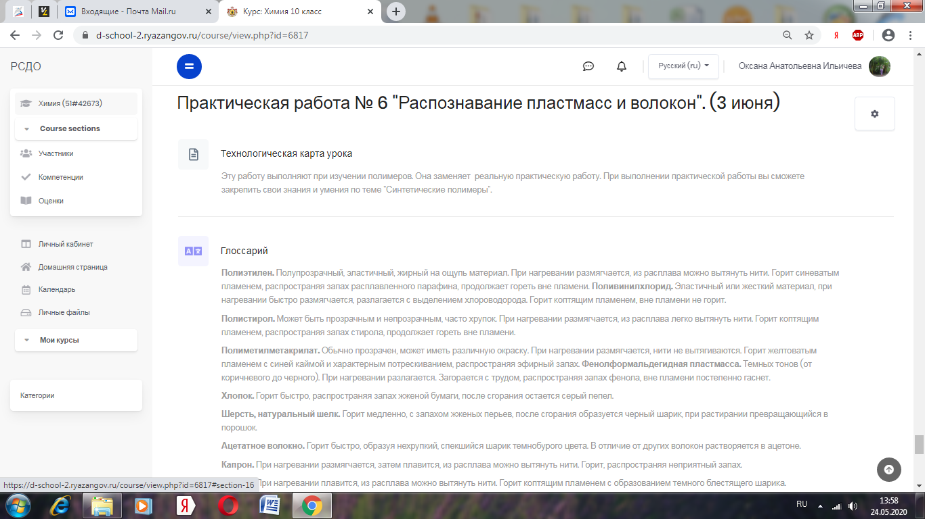

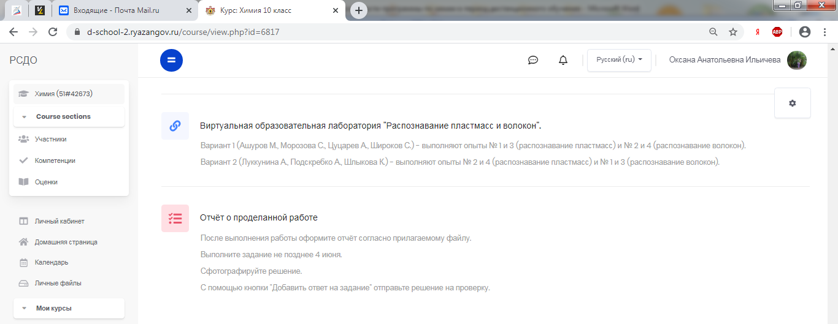

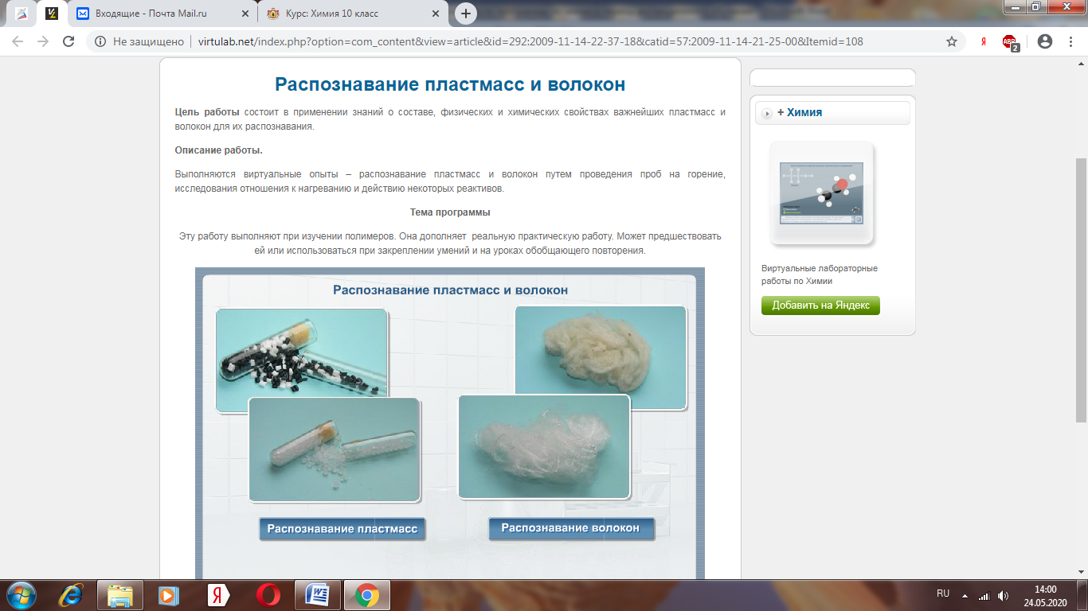

А как быть в том случае, если у обучающегося нет возможности выхода в Интернет? Эту практическую работу я предлагаю учащимся выполнить дома самостоятельно, как мини-проект, а лучшие работы учащихся пополнят коллекции «Пластмассы» и «Волокна» для химического кабинета. Учащимся предлагаю собрать волокна или небольшие кусочки тканей в соответствии со схемой 18 «Волокна» в параграфе 44 из учебника «Химия-10» авторов Г.Е. Фельдман, Ф.Г. Рудзитис и проверить верность выбора экспериментально. Для этого необходимо использовать таблицу 18 того же учебника. Аналогично, используя таблицу 17, можно собрать коллекцию образцов пластмасс. В домашних условиях идентификацию следует проводить по внешним признакам, отношению к нагреванию и горению, собственному жизненному опыту и опыту родителей. Можно предложить каждому ученику сделать две коллекции, можно предложить на выбор. Под каждым образцом или приложением к коллекции подтвердить свой выбор, указав формулу полимера, образующего волокно или пластмассу и его свойства. Коллекции можно оформить в коробках из-под конфет. Эстетический вид коллекции – творчество авторов. Оценка – по фотоотчету, а впоследствии - по представленной коллекции учителю.

